奖项管理
院优博论文填报手册

（培养单位业务管理员、学生和导师）

二○二四年二月

目录
1. 系统角色：培养单位业务管理员 1
1.1 登录优博论文系统 1
1.2 设置学生上报时间 2
1.3 浏览和审核优博论文申请 2
1.3.1 浏览优博论文申请 2
1.3.2 推荐和退回申请 3
1.3.3 代替导师审核优博论文申请 4
1.4 查看获奖名单 4
1. 系统角色：学生 5
1.1 登录优博论文系统 5
1.2 申报优博论文 6
2. 系统角色：导师 7
2.1 登录优博论文系统 7
2.2 审核优博论文申请 8

优博论文系统的用户角色众多，核查和审批环节较多，其工作流程如下：开通评审批次培养单位教育干部设置学生申请时间学生填报信息后提交审核导师审核培养单位审核专家通讯评议会议评议大学推荐院级审核和公示。

系统角色：培养单位业务管理员

1.1 登录优博论文系统
登录中国科学院智慧教育平台，地址：http://www.iedu.cas.cn/
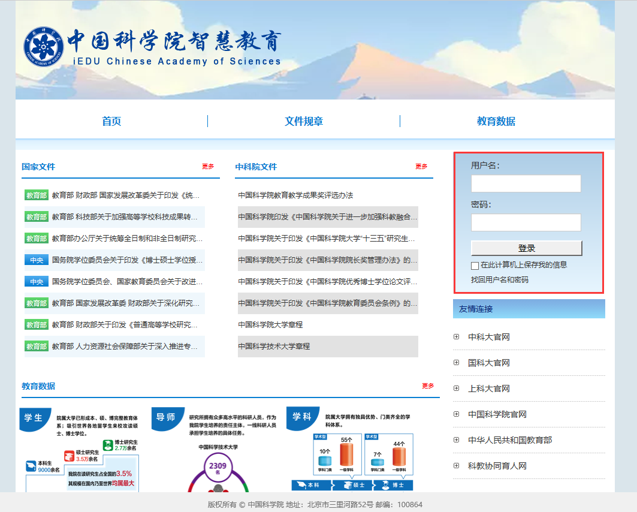
国科大教育云（SEP）用户请使用国科大教育云（SEP）的用户名和密码登录。如果忘记用户名和密码，可以使用登录页面上的“找回用户名和密码”功能。
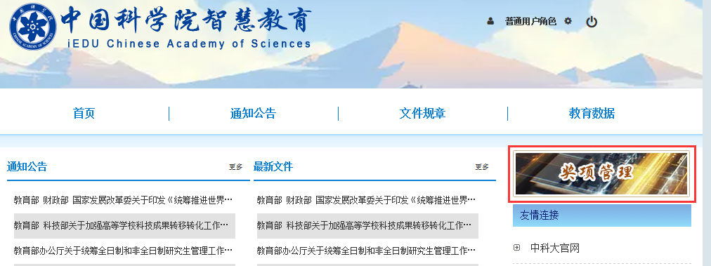
登录后，点击页面右侧上方的“奖项管理”图标，进入奖项管理系统。如有必要，可以在页面右上角点击角色名称切换不同角色。
在左侧菜单中点击“优博论文”。已经开通的申请批次，其“状态”显示为绿色“申报评选中”。
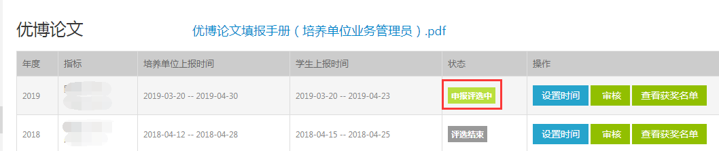

1.2 设置学生上报时间
开通新的申请批次后，大学会设置“培养单位上报时间”，请务必在该时间内完成本培养单位内部的审核和推荐。
系统会默认设置“学生上报时间”，该时间是“培养单位上报时间”提前一周的时间。例如，大学业务管理员设置“培养单位上报时间”为2018.3.15-2018.3.30，系统会默认设置“学生上报时间”为2018.3.8-2018.3.23。
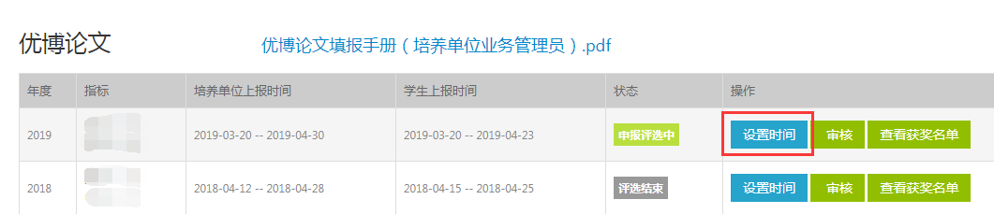
培养单位可根据需要修改“学生上报时间”。点击当前批次所对应的“设置时间”，培养单位业务管理员可为本培养单位设置学生上报的开始日期和结束日期。
【注意】学生上报的结束日期不能晚于大学设置的“培养单位上报时间”范围。

1.3 浏览和审核优博论文申请

1.3.1 浏览优博论文申请
点击“审核”，培养单位业务管理员可以浏览本培养单位内提交申请的内容和状态。
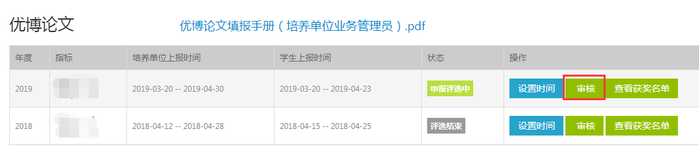

1.3.2 推荐和退回申请
在某项申请已由学生提交，并由学生导师同意推荐的情况下（即该申请的状态为“导师推荐”），培养单位业务管理员可以点击该申请末端的“审核”按钮，对该申请进行推荐或者退回。
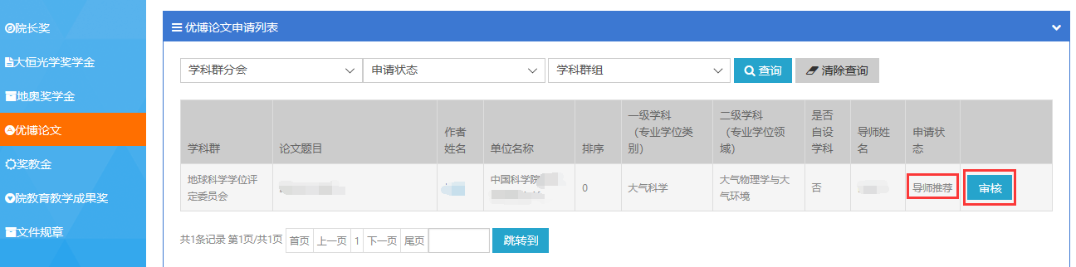
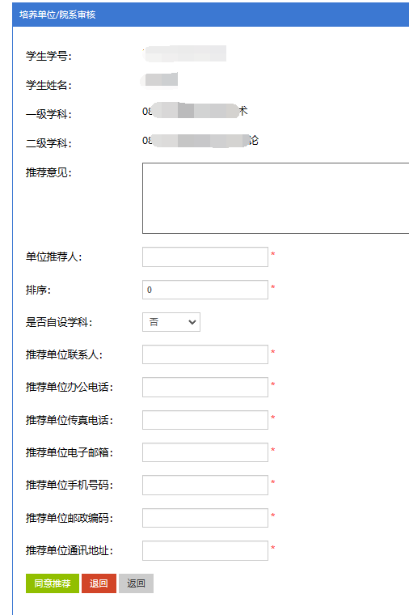
培养单位需填写“培养单位推荐意见”表，包含：
（1）推荐意见，（2）单位推荐人，（3）该申请的推荐排序，（4）确认该生专业是否为自设学科；（5-11）为推荐单位的联系方式，该信息将插入至申请人的《作者简况表》的推荐单位联系方式处。
如果点击“同意推荐”则该申请将提交给所属大学进行审核；如果点击“退回”则该申请将退回给学生。【注意】点击“同意推荐”之前，需要先将申请排序。
申请退回给学生后，学生可以进行修改并再次提交给导师审核；经由导师同意推荐后，再次提交给培养单位业务管理员进行审核。

1.3.3 代替导师审核优博论文申请
在某项申请已由学生提交的情况下（即该申请状态为“学生提交”），培养单位业务管理员可以点击该申请末端的红色“导师审核”按钮，代替导师填写“导师推荐意见”表。
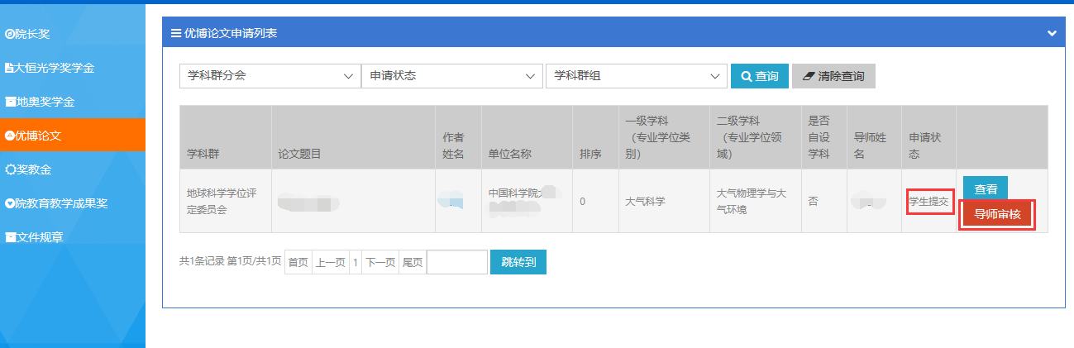
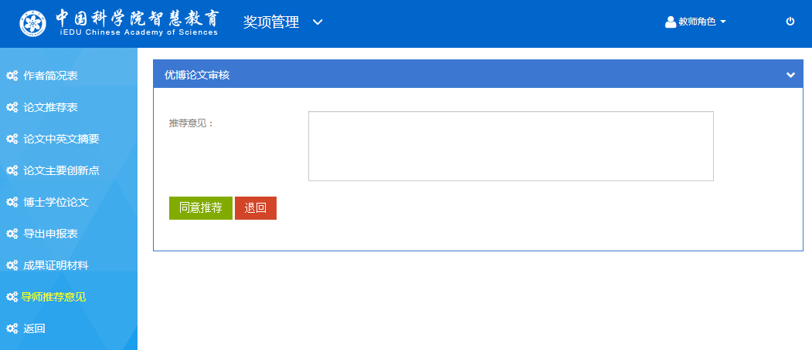
填写“导师推荐意见”。如果点击绿色“同意推荐”按钮，则该申请将提交给培养单位进行审核。如果点击红色“退回”按钮，则该申请将退回给学生。
点击“同意推荐”后，如需修改导师推荐意见，可使用培养单位审核功能将申请退回。【注意】培养单位退回后，申请将直接退回给学生，需要学生再次提交后，导师才可修改推荐意见。
申请退回给学生后，学生可以进行修改并再次提交给导师进行审核。

1.4 查看获奖名单
评审结束后，可以在相应批次末端，点击“查看获奖名单”按钮查阅本培养单位获奖信息。
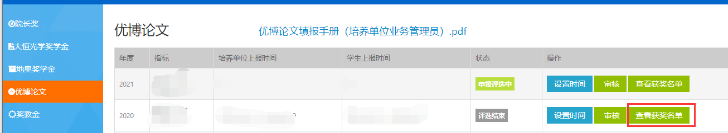
附录：学生和导师系统使用说明

系统角色：学生

1.1 登录优博论文系统
登录中国科学院智慧教育平台，地址：http://www.iedu.cas.cn/
国科大教育云（SEP）用户请使用国科大教育云（SEP）的用户名和密码登录。如果忘记用户名和密码，可以使用登录框下方的“找回用户名和密码”功能。
登录后，点击页面右侧上方的“奖项管理”图标，进入奖项管理系统。
首次使用该平台的用户请认真核查和填写“维护个人信息”页面。

1.2 申报优博论文
申报批次开通后，申请人在左侧菜单中点击“优博论文”，填写相关信息，点击“保存”创建申请。
【注意】申请提交的大学须为您毕业前学籍所在的大学；如有疑问，请联系培养单位。
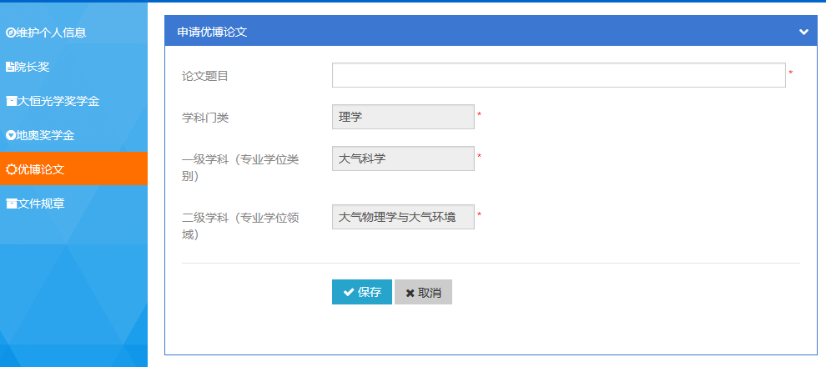
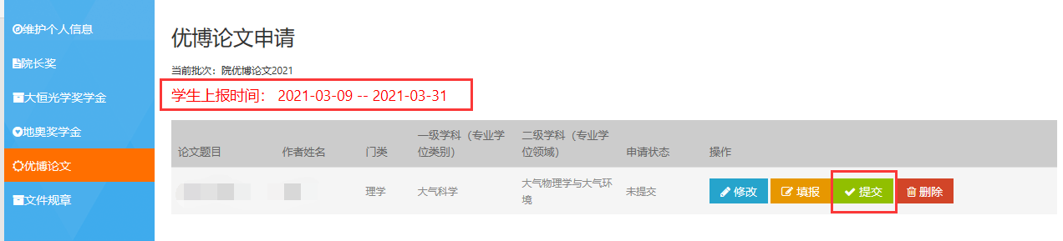
保存成功后，点击“修改”可回到上一页面修改相关信息。点击“填报”填写申请的具体内容。点击“删除”删除该申请。【注意】申请提交后不可再删除。
【注意】各培养单位将设定自己的“学生上报时间”，请在“学生上报时间”内提交申请。
填报完成后，点击“提交”，等待导师和培养单位审核。
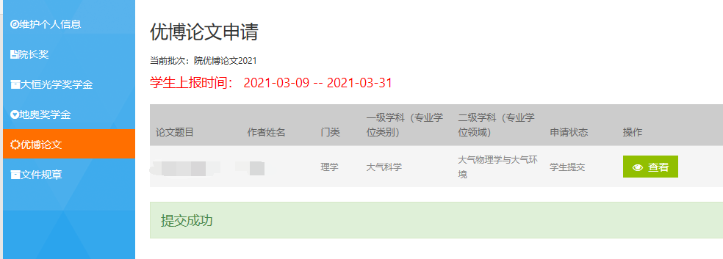

系统角色：导师

2.1 登录优博论文系统
登录中国科学院智慧教育平台，地址：http://www.iedu.cas.cn/
国科大教育云（SEP）用户请使用国科大教育云（SEP）的用户名和密码登录。如果忘记用户名和密码，可以使用登录框下方的“找回用户名和密码”功能。
登录后，点击页面右侧上方的“奖项管理”图标，进入奖项管理系统。

2.2 审核优博论文申请
在左侧菜单中点击“学生奖项审核”。
在“优博论文”下，选择学生提交的申请，点击“审核”进行审批。
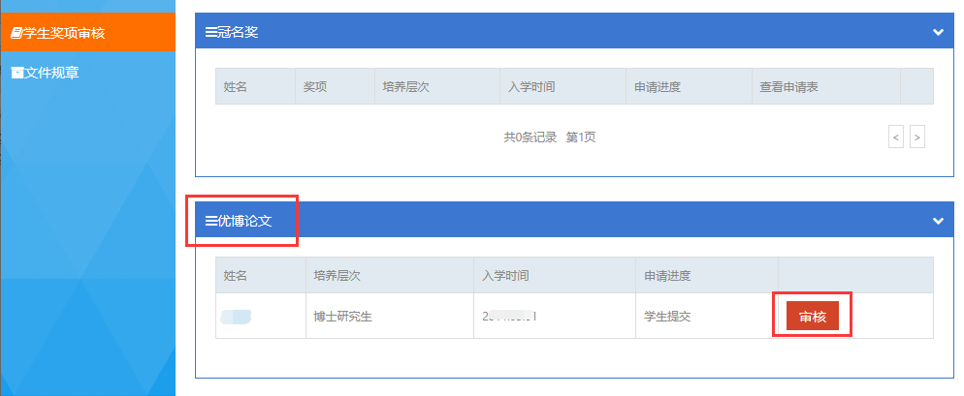
填写“导师推荐意见”。
如果点击绿色“同意推荐”按钮，则该申请将提交给培养单位进行审核。如果点击红色“退回”按钮，则该申请将退回给学生。申请退回给学生后，学生可以进行修改并再次提交给导师进行审核。
点击“同意推荐”后，如需修改导师推荐意见，可联系本培养单位将申请退回。【注意】培养单位退回后，申请将直接退回给学生，需要学生再次提交后，导师才可修改推荐意见。

